Jakie szlaki turystyczne pokonywałeś podczas rajdu pieszego/rowerowego?
Podaj ich oznaczenia! ……………………………………………………………….................
……………………………………………………………………………………………………
Zaznacz na mapce trasę rajdu!

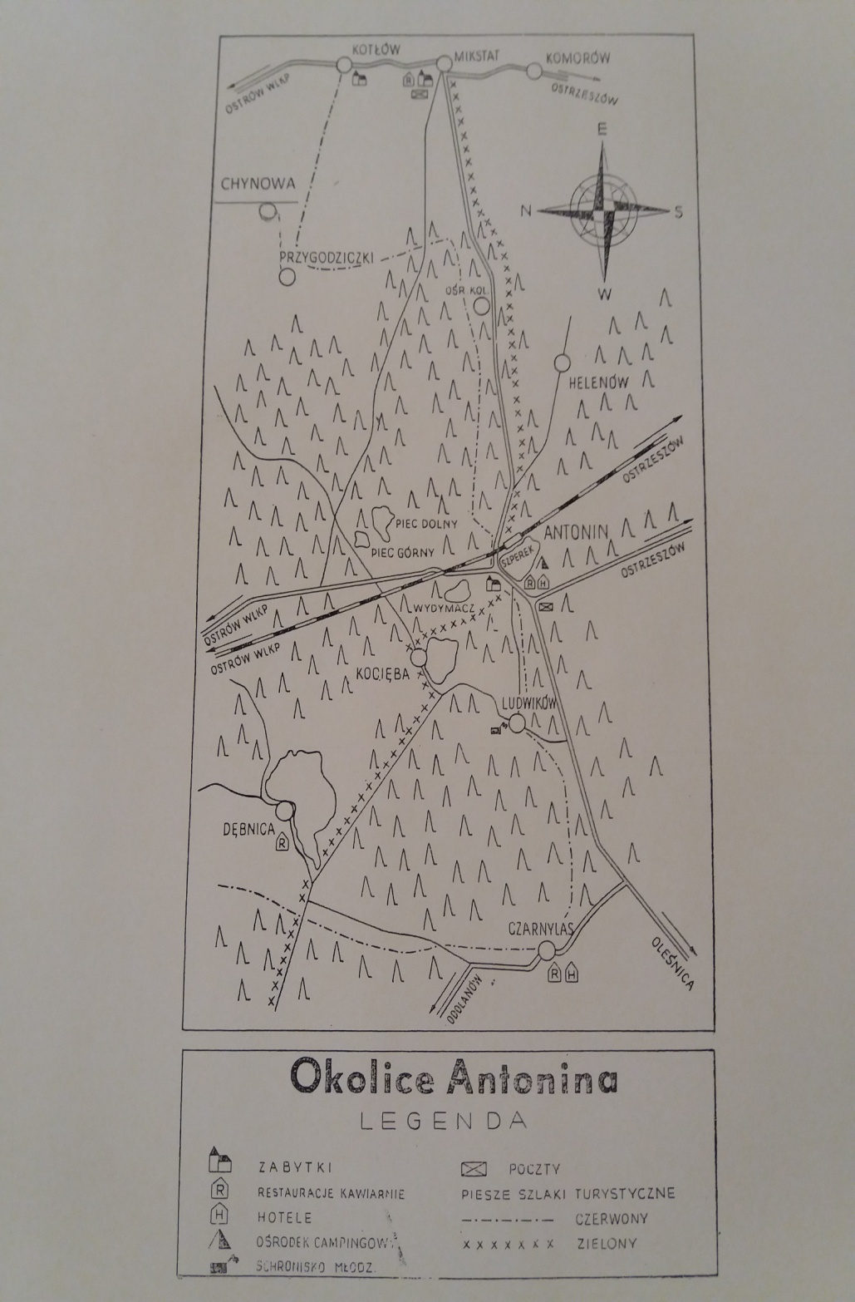
Mapa pochodzi z Wypoczynek i wędrówka – Antonin i okolice
opracowana przez Wojciecha Suszyckiego

